Министерство науки и высшего образования Российской Федерации
Федеральное государственное бюджетное образовательное учреждение
высшего образования
«КУБАНСКИЙ ГОСУДАРСТВЕННЫЙ УНИВЕРСИТЕТ»
(ФГБОУ ВО «КубГУ»)

Факультет компьютерных технологий и прикладной математики
Кафедра вычислительных технологий

ЛАБОРАТОРНАЯ РАБОТА №1
Дисциплина:Теория Графов

Работу выполнила: ____________________________________А.А.Лигостаев

Направление подготовки: 02.03.02 Фундаментальная информатика и информационные технологии

Преподаватель: ______________________________________А. А. Крамаренко

Тема работы:Существование Графов по заданным степеням вершин.

Ход работы:
Задание 1 (самостоятельно). Написать программу, которая проверяет граф на существование по заданным степеням вершин.

Условия существования графа:
1.Все вершины должны быть положительными целыми числами или нулем.
2.Сумма всех вершин должна быть четным числом. Так как каждое ребро учитывается дважды, достаточное условие для существования графа — сумма всех вершин должна делиться на два без остатка.
3.Если сумма всех вершин меньше или равна количеству вершин в графе (N), то граф не может существовать, так как не хватит вершин для связывания всех друг с другом.

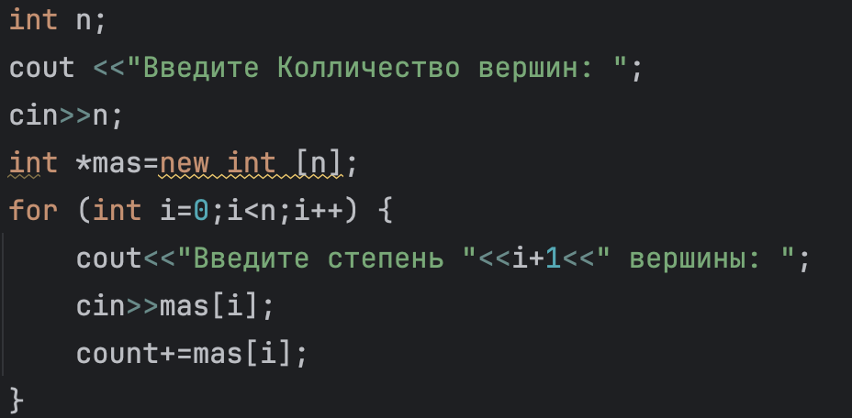
- Создаём динамический массив , в который будем записывать степени вершин и при помощи цикла вводим их:

2.Далее мы создаём цикл , в котором делаем проверку от противного. Если хотя бы один из условий выполнится , хотя бы для одного элемента , то графа уже не будет существовать, мы выводим сообщение что графа не существует и останавливаем программу , иначе мы просто выходим из цикла , следовательно граф существует , соотвественно мы выводим сообщение об этом :
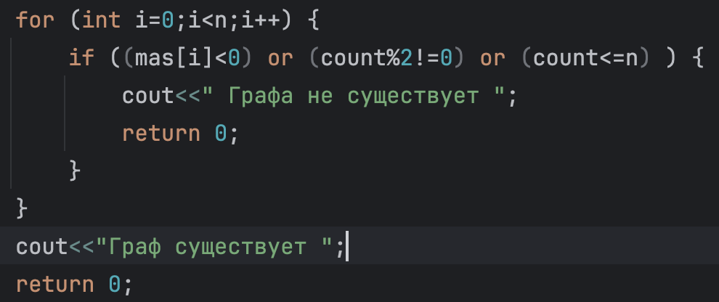

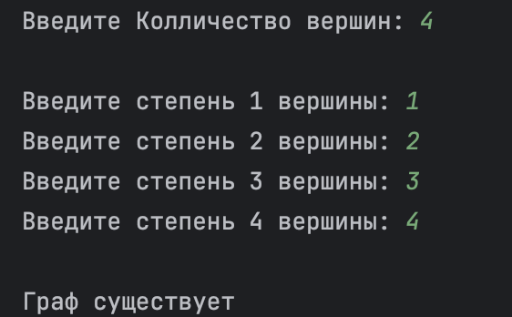
Примеры работы:
1.

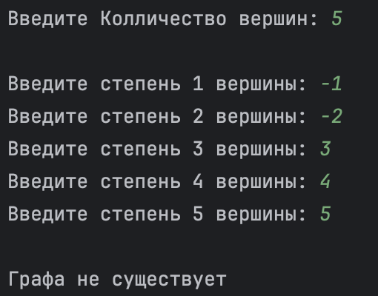

2.

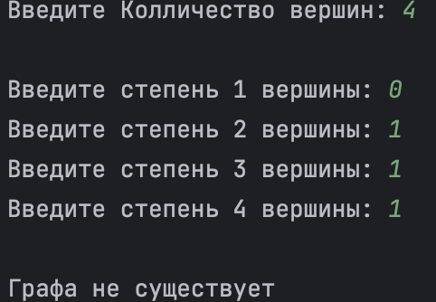

3.

Листинг программы
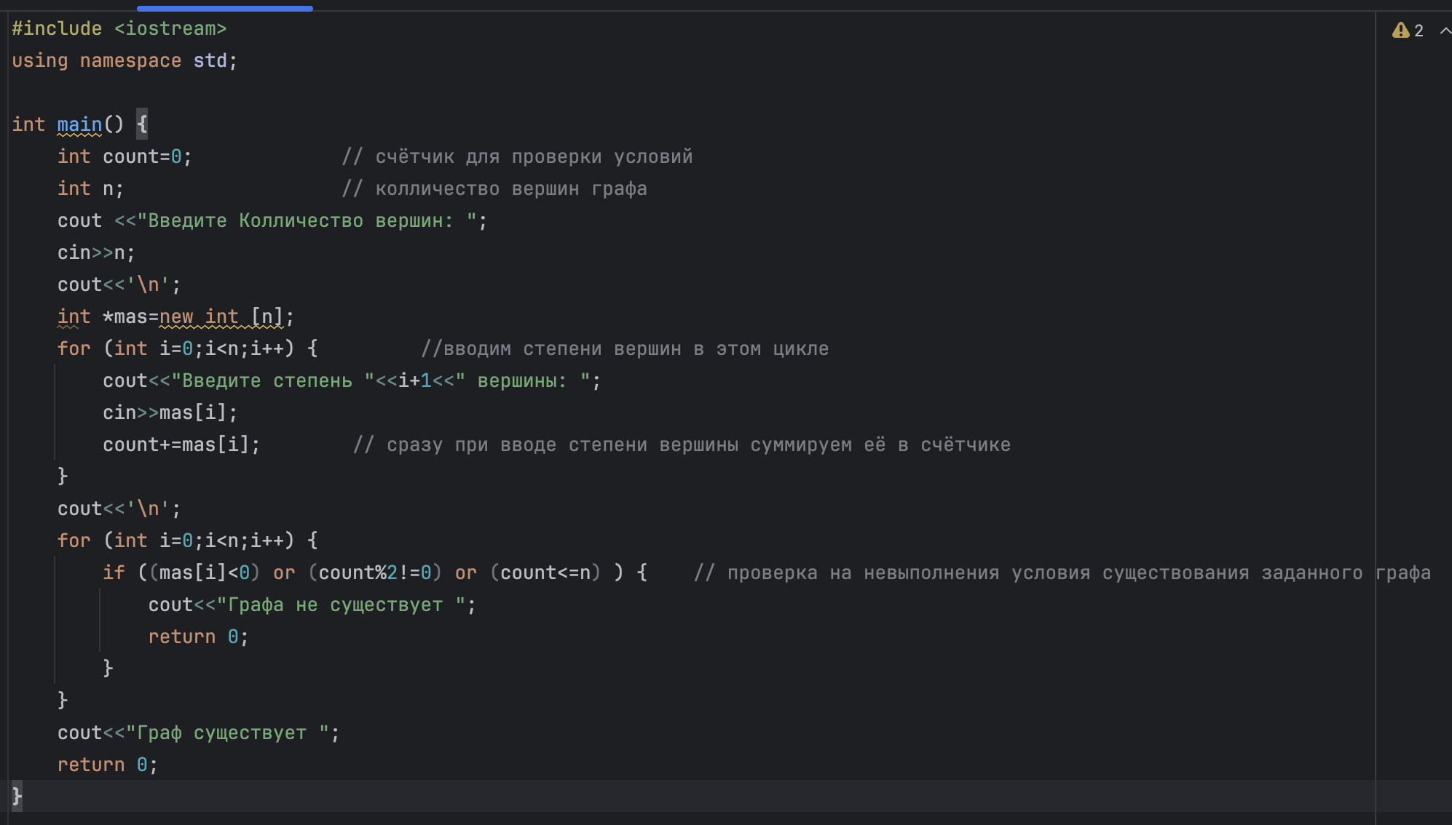
Файл: main.cpp

